**Escuela Normal de Educación Preescolar**

Licenciatura en Educación Preescolar

Ciclo Escolar 2020 – 2021

Karla Griselda García Pimentel

**Tutoría Grupal**

Jimena Wendolyn Avila Pecina #2

Mayra Alejandra Ferrer Flores #8

**EVIDENCIA DE LA LINEA DE ACCIÓN 1. Memoria y Reflexión**

Saltillo, Coahuila.

Mayo 2021

Introducción



Introducción

Introducción

Esta primera evidencia del curso de tutoría grupal tiene como propósito recapitular los temas que vimos a lo largo de la unidad y recalcar la importancia de cada una de estos temas.

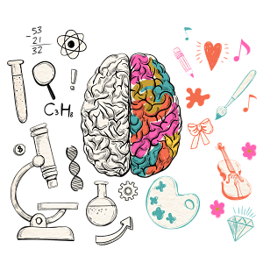Algunos de los temas que repasamos en la realización de esta evidencia fueron:

-Tipos de memoria

-Diferencias entre el cerebro del hombre y la mujer

- Psicopatologías de la memoria

-Organizadores de información

-Técnicas de mnemónicas

Es importante saber estos temas ya que conocemos más acerca de nuestra memoria y aprendizaje lo cual es bueno para saber de qué manera estudiar, como aprendemos para saber poner atención en clase entre otras cosas. Aprendimos también que entre hombres y mujeres no somos tan diferentes; y la forma en que nuestro cerebro funciona.

Tipos de Memoria

Uno de los primeros temas que abordamos a lo largo de esta unidad fue sobre los tipos de memoria para adentrarnos a este tema indagamos individualmente sobre cuáles eran estas y en clase discutimos sobre que indagó cada una, los tipos de memoria son

1.- Memoria episódica (hechos personales): Está memoria es la que usamos cuando alguien pregunta acerca de que hicimos el fin de semana o durante clase, es evento es más fácil de recordar si fue muy dramático o emocionante; cumpleaños, nacimiento de alguien, vacaciones, etc.

2.-Memoria a corto plazo: La característica principal de esta es que no se puede retener por mucho tiempo además de que solo podemos recordar un promedio de siete cosas por pocos minutos; cuando hablamos, pensamos y actuamos

3.- Memoria a largo plazo: Son todos los hechos que conocemos, las cosas que sabemos hacer, hablar, caminar, andar en bicicleta, correr, etc.

4.- Memoria semántica: Es la que se hace careno de recordar conceptos o vocabulario, hechos de la historia, etc…

5.-Memoria procedimental: Está es la que incluye habilidades físicas y mentales adquiridas con el tiempo como escribir o usar un teclado.

Diferencia entre el cerebro del hombre y la mujer

El siguiente tema abordado fue acerca de la diferencia entre el cerebro del hombre y la mujer en donde la dinámica fue igual, indagar y compartir nuestra información para entre todos llegar a un acuerdo acerca del concepto de esté que es que s. La acción de las hormonas sexuales conforma redes neurales y procesos bioquímicos diferentes en los cerebros de hombres y mujeres, ya desde los primeros meses de vida intrauterina. Pero también las experiencias y aprendizajes en los contextos socioculturales conforman y organiza el cerebro de cada persona originando capacidades y comportamientos propios y diferenciales.

Conviene dejar sentado que las diferencias en capacidades mentales ligadas al sexo son también de carácter modular, y no se trata de defender superioridad mental general o global de un sexo frente a otro, como a veces se ha querido probar mediante el cociente intelectual o medidas similares.

Como tendencia general, las mujeres superan a los hombres en las pruebas de velocidad perceptiva, cuando hay que identificar rápidamente objetos concordantes. También en pruebas de fluidez en la ideación, por ejemplo enumerar objetos que sean del mismo color; y en pruebas de fluidez verbal, en las que se han de encontrar palabras que empiecen con la misma letra. Se comportan con más éxito en tareas manuales de precisión, que requieren una coordinación motriz fina. Realizan mejor que los hombres las pruebas de cálculo matemático.

Y esto está ligado al siguiente tema visto.

Psicopatologías de

La memoria

Amnesia retrógrada:

La amnesia retrógrada es, quizá, el problema de memoria más conocido. Se describe como una dificultad específica para evocar sucesos del pasado, pero manteniéndose inalterada la capacidad de crear nuevos recuerdos.

Amnesia:

El término "amnesia", de origen griego (y que podría traducirse como "olvido"), subsume un grupo extenso de alteraciones de la memoria; heterogéneo en lo que concierne a su origen, pronóstico y expresión clínica. Seguidamente se ahondará en cada una de ellas.



Laguna temporal:

Las lagunas temporales son momentos de la vida en los que, por una relevante ausencia de atención, no hemos sido capaces de elaborar un recuerdo evocable de lo acontecido.

Amnesia anterógrada

La amnesia anterógrada es un compromiso de la memoria que se caracteriza por la dificultad o imposibilidad de generar nuevos recuerdos a partir de un momento concreto.

Amnesia global transitoria:

Se trata de episodios agudos en los que quien padece este problema expresa la dificultad de recordar sucesos más allá de los últimos que acaecieron en su vida; aunque se mantiene la percepción, la atención y el resto de procesos cognitivos a su nivel basal de funcionamiento.

Verificación de tareas:

Algunas tareas se llevan a cabo de una forma tan rutinaria que, pese a que se haya prestado atención mientras se hacían, puede ser difícil discriminar si realmente se llevaron a cabo o no. Esto es así porque su repetición ejerce un efecto de interferencia, y la persona manifiesta dificultad para identificar si el recuerdo que se encuentra en su "cabeza" corresponde a esta última ocasión o si en realidad es la huella de un día precedente.

Organizadores de información

Cuadro Sinóptico

Son usados para expresar ideas y conceptos de manera organizada, tiene una estructura organizada y fácil de leer

Cuadro Comparativo

Este instrumento se usa para visualizar y comparar información sobre algún tema

Los organizadores de información como el nombre lo dice son una herramienta que nos ayuda a organizar mejor la información igual son de mucha ayuda para estudiar un tema ya que de manera organizada y es más fácil buscar la información, durante la unidad vimos los diferentes tipos de organizadores de información qué hay, pero los principales son:

Mapa Mental

Usado para representar las ideas principales, tareas, conceptos ligados, imágenes, dibujos y son fáciles para extraer información.

Mapa Conceptual

Estos consisten en una sinopsis sobre algún tema en sí, normalmente se usa para resumir un tema

Técnicas mnemotecnias

Relacionamos una letra al número que deseamos recordar y construimos con esas letras una palabra.

Conversión numérica

Permite a través del recuerdo de la imagen de determinados lugares o espacios, recordar las palabras importantes. Así mismo, puedes organizar las palabras en base a recorridos que te resulten conocidos como puede ser el habitual que va desde nuestra casa al instituto.

Método Loci o de los lugares

Cuando tenemos una lista de palabras que recordar, podemos construir una palabra con la inicial de cada una de ellas, de tal manera que ésta nos recuerde como empieza cada palabra de la lista.

Método de las iniciales

Este tema fue visto al final y trataba acerca de técnicas de la memoria después de que hayamos visto e tipo de memoria que teníamos se nos pidió indagar sobre estas técnicas que son métodos que nos sirven para ayudar a memorizar algo de manera sencilla y eligiendo la correcta algunas de estas mnemotecnias son:

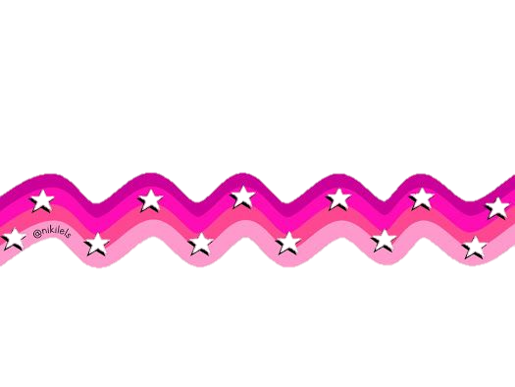Aprendizajes

Beneficios



Todos los temas vistos en esta primera unidad del curso nos serán de mucha ayuda en las siguientes unidades y no solo en el curso de tutoría sino en todos los demás ya que podremos organizar información para estudias o utilizar las técnicas de memoria, ya que por la modalidad de clases en línea muchas veces es complicado retener la información o estudiar esta, Gracias al curso de tutoría grupal ya podremos organizar información y saber cómo estudiar esta.



Conclusión

Conclusión

Al realizar esta evidencia de la primera unidad del curso de tutoría grupal no se nos hizo complicado ya que gracias a las anotaciones y organización de tiempos pudimos realizarlo satisfactoriamente, esperamos a futuro seguir mejorando.

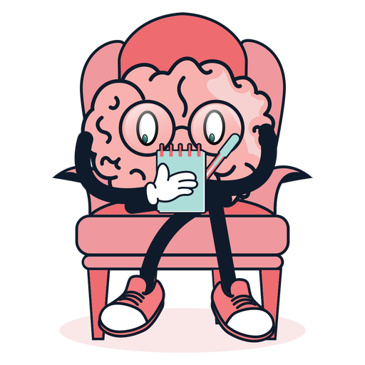Con la elaboración de esta evidencia pudimos recordar algunos temas que habíamos olvidado como los tipos de memoria ya que fueron los primeros temas que vimos por lo que lo olvidamos y con ayuda de esta evidencia logramos recordar, esperamos en la siguiente unidad volver a trabajar sobre estos temas para recordarlos mejor



Emilio G. Garcia (junio 2003) “Neuropsicologia y genero” rescatado de http://scielo.isciii.es/scielo.php?script=sci_arttext&pid=S0211-57352003000200002 consultado el 22 de marzo de 2021

Bernardo Peña (marzo 2019) “Trastornos de la memoria: características principales

“ rescatado de https://muysalud.com/mente/trastornos-de-la-memoria-caracteristicas-principales/ consultado el 22 de marzo de 2021

Rosa Vera (21 de marzo de 2013) “Psicopatologías de la memoria” rescatado de http://www.verticespsicologos.com/post/psicopatologias-de-la-memoria consultado el 22 de marzo de 2021.

Joaquin M. Maolla (2017) “psicopatologias de la memoria” rescatado de https://psicologiaymente.com/clinica/psicopatologias-de-memoria consultado el 22 de marzo de 2021.

(anónimo) 2016 rescatado de https://www.psicoadapta.es/blog/tecnicas-de-estudio-reglas-mnemotecnicas/ consultado el 2 de mayo de 2021

Referencias Bibliográficas